Pemanfaatan Serat Dan Tempurung Kelapa Sawit Sebagai Pengganti Bahan Penguat Pembuatan Plafon Eternit

Oleh

DWI KURNIAWAN SAPUTRA

Skripsi
Sebagai Salah Satu Syarat Untuk Mencapai Gelar
SARJANA TEKNIK
Pada
Jurusan Teknik Mesin
Fakultas Teknik Universitas Lampung
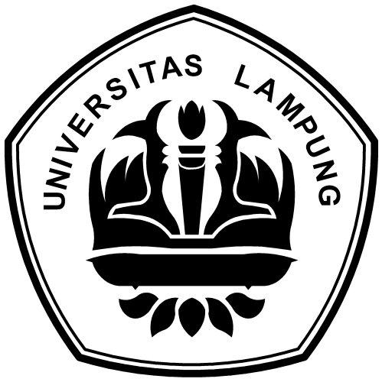

JURUSAN TEKNIK MESIN
FAKULTAS TEKNIK
UNIVERSITAS LAMPUNG
2013

